

《面向对象的系统分析与设计》

**大 作 业 报 告 书**

（2018— 2019学年 第 2 学期）

|  |  |
| --- | --- |
| 系 别： | 计算机学院软件工程系 |
| 专业名称： | 16软件工程1班 |
| 科 目： | 《面向对象系统分析与设计》 |
| 分组序号： | Team-8 |
| 组 长： | 李昱韬 |
| 组员名单： | 梁铭灿 林立 林思航 |
|  | 刘馨禹 刘智宇 |
| 指导教师： | 姜春艳 |
| 完成时间： | 2021年 11月 29日 |

目录

一、需求分析模型图 1

1.1用例图 1

1.2用例规约 2

1.3系统顺序图 2

1.3.1申请新协会的系统顺利图SSD 3

1.3.2审核协会注册的系统顺利图SSD 3

1.3.3申请协会活动的系统顺利图SSD 3

1.3.4审核协会外请老师申请的系统顺利图SSD 3

1.3.5审核协会活动的系统顺利图SSD 3

1.3.6申请协会外请教师的系统顺利图SSD 3

1.3.7审核经费申请的系统顺利图SSD 3

1.3.8审核学生社团换名的系统顺利图SSD 3

1.3.9审批部门干事考核的系统顺利图SSD 3

1.3.10审核质量报告单的系统顺利图SSD 3

1.4活动图 3

二、系统分析与设计模型图 3

2.1 逻辑架构与UML包图 3

2.2类图 3

2.3 顺序图 3

三、结论与心得 3

四、致谢 3

**项目组成员成绩**

|  |  |  |
| --- | --- | --- |
| 学号 | 项目组成员 | 成绩 |
| 1910705220 | 李昱韬 |  |
| 1910705221 | 梁铭灿 |  |
| 1910705222 | 林立 |  |
| 1910705223 | 林思航 |  |
| 1910705224 | 刘馨禹 |  |
| 1910705225 | 刘智宇 |  |

备注：请组长填写各组员学号和名字，成绩由科任老师填写！

### 一、需求分析模型图

#### 1.1用例图

###### 1.1.1游客用例图

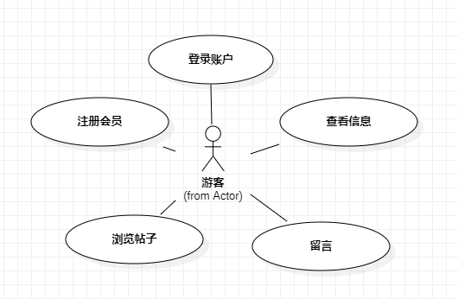

###### 1.1.2协会会员用例图

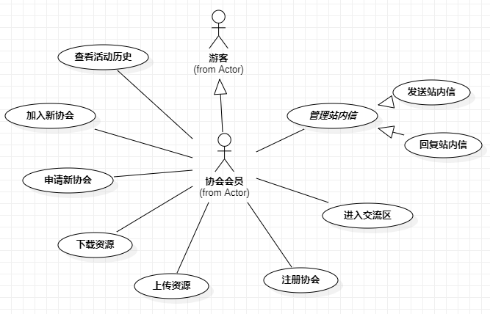

###### 1.1.3协会会长用例图

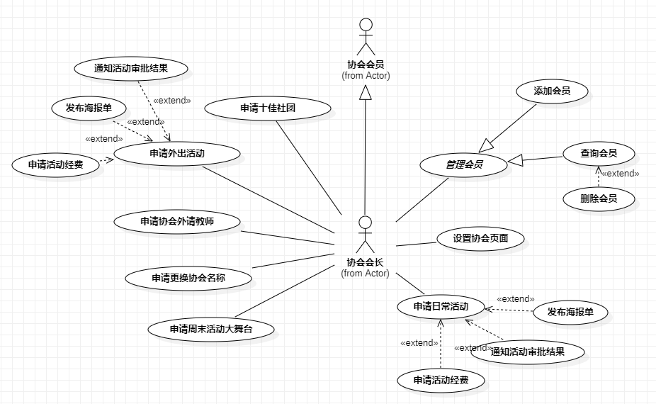

###### 1.1.4社团部长用例图

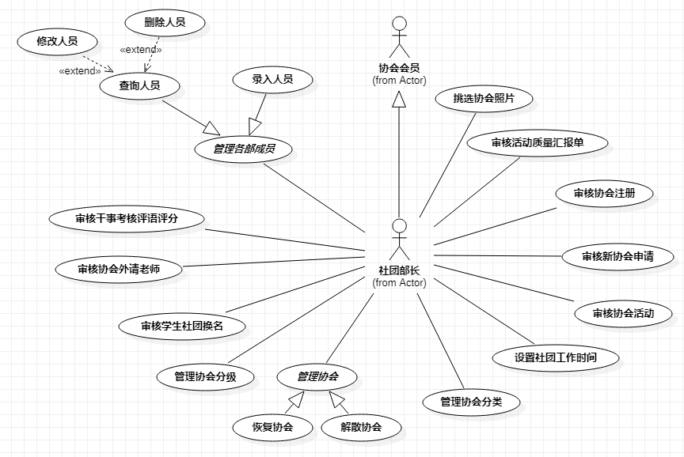

###### 1.1.5秘书组用例图

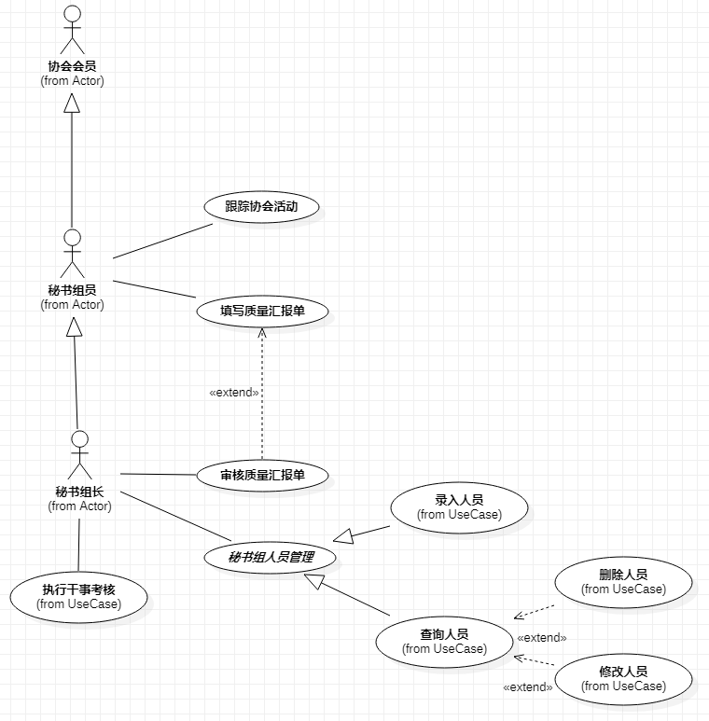

###### 1.1.6宣传组用例图

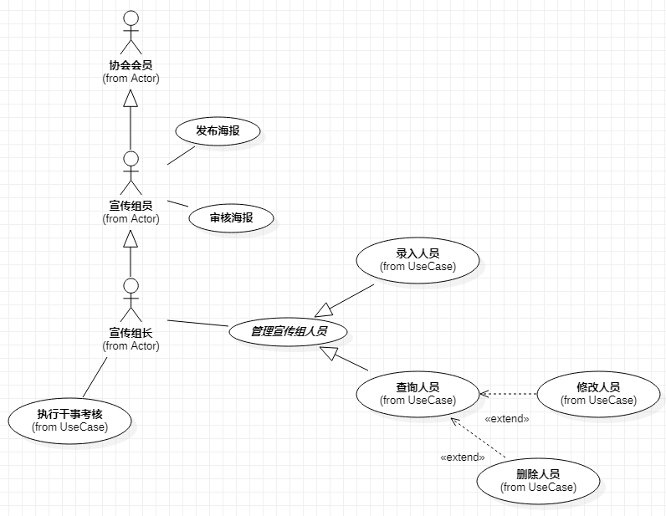

###### 1.1.7外联组用例图

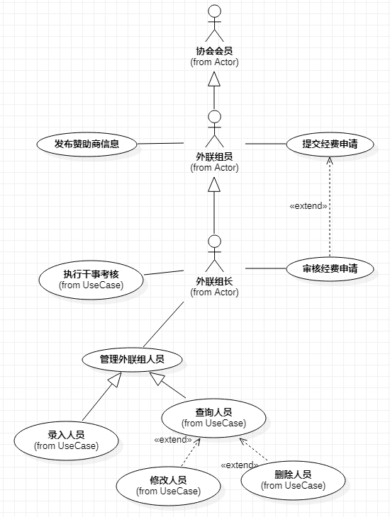

###### 1.1.8办公室用例图

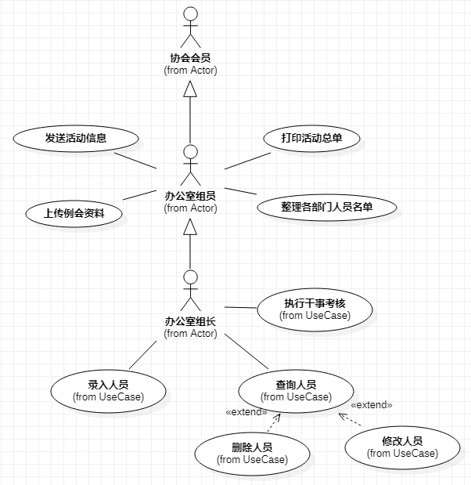

###### 1.1.9网络部用例图

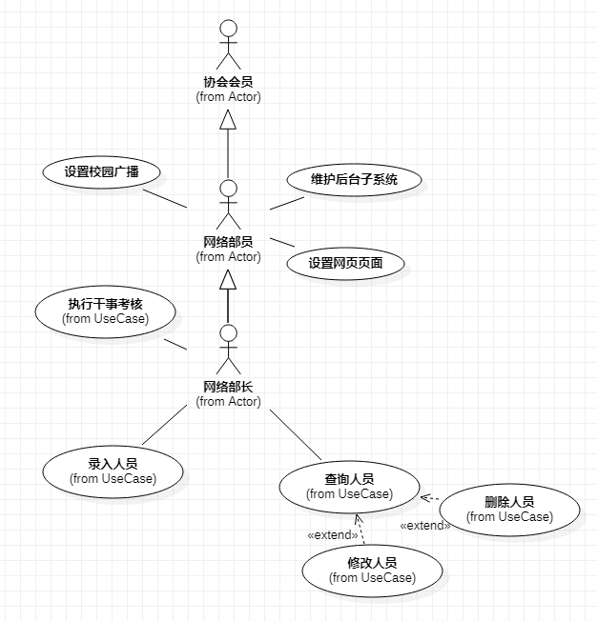

###### 1.1.10社团部老师用例图

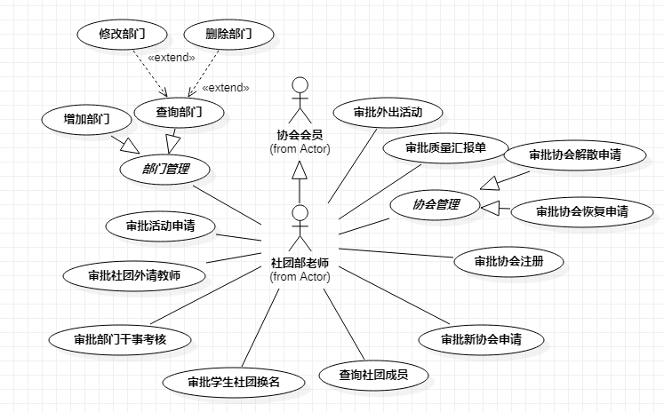

#### 1.2用例规约

###### 1.2.1UC001申请新协会

|  |  |  |  |  |
| --- | --- | --- | --- | --- |
| **用例编号** | UC001 | | | |
| **用例名称** | 申请新协会 | | | |
| **创建者** | 林思航 | | | |
| **创建时间** | 2021/10/7 | | | |
| **参与者** | 协会会员 | | | |
| **说明：** | 协会会员申请新协会 | | | |
| **前置条件** | 协会会员登录系统提出申请新协会 | | | |
| **后置条件**  **（请求结果）** | 协会会长发送申请新协会申请成功 | | | |
| **优先级** | 满意度3，不满意度2 | | | |
| **使用频度** | 低 | | | |
| **基本事件流**  **（主事件流）** | **参与者行为** | | **系统响应** | |
| 1 | 协会会员向系统发送申请新协会申请 | 2 | 系统返回“社团成立申请表” |
| 3 | 协会会员填写协会名称，申请时间，指导老师，协会类型，协会会长，联系电话，协会类别，协会介绍并提交。 | 4 | 系统返回一份  “申请人信息表” |
| 5 | 协会会员填写申请人姓名，班级，学院并提交 | 6 | 系统返回提交成功信息与“协会会长信息表” |
| 7 | 协会会长姓名，班级，学院，个人简历并提交 | 8 | 系统返回“协会副会长信息表” |
| 9 | 协会副会长姓名，班级，学院，个人简历并提交 | 10 | 系统返回“协会指导老师信息表” |
| 11 | 协会指导老师姓名，班级，学院，个人简历并提交 | 12 | 系统返回“社团章程表” |
| 13 | 协会会长填写协会性质，活动内容，活动品牌，  协会推广方案，发展规划，  组织构架，协会内部规章制度，与院团委/社团部的关系。并提交 | 14 | 系统返回一个新协会申请提交成功信息。 |
| **扩展事件流**  **（扩展用例）** |  |  | | |
|  |  | | |
| **例外处理** | 4a | 如系统检查申请表填写信息不完整，则返回3并发送一个信息填写不完整提示 | | |
| 6a | 如系统检查发起人资料表填写信息不完整，则返回5并发送一个信息填写不完整提示 | | |
| 8a | 如系统检查个人资料表填写信息不完整，则返回7并发送一个信息填写不完整提示 | | |
| 10a | 如系统检查个人资料表填写信息不完整，则返回9并发送一个信息填写不完整提示 | | |
| 12a | 如系统检查个人资料表填写信息不完整，则返回11并发送一个信息填写不完整提示 | | |
| 14a | 如系统检查社团章程表填写信息不完整，则返回13并发送一个信息填写不完整提示 | | |
| **子事件流**  **（被包含用例）** | 无 | | | |
| **特殊需求** | 无 | | | |
| **假设** | 无 | | | |
| **注释和问题** | 无 | | | |

###### 1.2.2UC002审核协会注册

|  |  |  |  |  |
| --- | --- | --- | --- | --- |
| **用例编号** | UC002 | | | |
| **用例名称** | 审核协会注册 | | | |
| **创建者** | 刘智宇 | | | |
| **创建时间** | 2021/10/7 | | | |
| **参与者** | 社团部长 | | | |
| **说明：** | 社团部长审核申请 | | | |
| **前置条件** | 社团部长收到协会注册申请 | | | |
| **后置条件**  **（请求结果）** | 社团部长提交协会注册申请审核结果 | | | |
| **优先级** | 满意度5，不满意度0 | | | |
| **使用频度** | 中 | | | |
| **基本事件流**  **（主事件流）** | **参与者行为** | | **系统响应** | |
| 1 | 社团部长登入系统查看申请 | 2 | 系统给出未审批协会注册申请 |
| 3 | 社团部长选择一个协会注册申请 | 4 | 系统返回该“社团成立申请表” |
| 5 | 社团部长对“社团成立申请表”进行审核 | 6 | 系统返回协会发起人名单。 |
| 7 | 社团部长对会发起人名单进行审核 | 8 | 系统返回“协会会长信息表” |
| 9 | 社团部长对“协会会长信息表”进行审核 | 10 | 系统返回“协会副会长信息表” |
|  | 11 | 社团部长对“协会副会长信息表”进行审核 | 12 | 系统返回“协会指导老师信息表” |
|  | 12 | 社团部长对“协会指导老师信息表”进行审核 | 13 | 系统返回“社团章程表”。 |
|  | 13 | 社团部长对“社团章程表”进行审核 | 14 | 系统返回审核结束信息。 |
| **扩展事件流**  **（扩展用例）** |  | | | |
| **例外处理** | 6a | 如社团部长给出审核结果不通过则跳转到13 | | |
| 8a | 如社团部长给出审核结果不通过则跳转到13 | | |
| 10a | 如社团部长给出审核结果不通过则跳转到13 | | |
| 12a | 如社团部长给出审核结果不通过则跳转到13 | | |
| **子事件流**  **（被包含用例）** |  | | | |
| **特殊需求** |  | | | |
| **假设** |  | | | |
| **注释和问题** |  | | | |

###### 1.2.3UC003申请协会活动

|  |  |  |  |  |
| --- | --- | --- | --- | --- |
| **用例编号** | UC003 | | | |
| **用例名称** | 申请活动 | | | |
| **创建者** | 梁铭灿 | | | |
| **创建时间** | 2021/10/07 | | | |
| **参与者** | 协会会长 | | | |
| **说明：** | 协会会长申请协会日常活动 | | | |
| **前置条件** | 协会会长发起申请活动请求 | | | |
| **后置条件**  **（请求结果）** | 提交申请活动请求 | | | |
| **优先级** | 满意度4，不满意度4 | | | |
| **使用频度** | 中 | | | |
| **基本事件流**  **（主事件流）** | **参与者行为** | | **系统响应** | |
| 1 | 协会会长发起申请协会活动请求 | 2 | 系统返回日常活动登记卡 |
| 3 | 协会会长填写协会名称，协会负责人，活动地点，指导人，  活动对象，活动，协会类别，活动时间，活动名称，活动的目的及意义，活动简介及内容，活动流程，经费，注意事项并提交。 | 4 | 系统返回提交成功信息与“公共场地申请表” |
| 5 | 协会会长填写申请部门，使用人数，使用日期，社团部，使用时间段，申报人，联系电话，申请事由，设备要求信息并提交。 | 6 | 系统返回提交成功信息与“活动物品借用申请表” |
|  | 7 | 协会会长按表填写活动物品借用申请表并提交 | 8 | 系统返回申请提交成功信息。 |
| **扩展事件流**  **（扩展用例）** | 管理活动。 | | | |
|  | 4a | 如系统检查到填写内容不完整，则返回提交失败信息回到3 | | |
| 6a | 如系统检查到填写内容不完整，则返回提交失败信息回到5 | | |
| 8a | 如系统检查到填写内容不完整，则返回提交失败信息回到7 | | |
| 5a | 如协会会长无需申请场地可跳过填写转到7 | | |
| 7a | 如协会长无需借用物资可跳过填写转到8 | | |
| **子事件流**  **（被包含用例）** | 无子事件流 | | | |
| **特殊需求** | 无特殊需求 | | | |
| **假设** |  | | | |
| **注释和问题** |  | | | |

###### 1.2.4UC004审核协会外请老师申请

|  |  |  |  |  |
| --- | --- | --- | --- | --- |
| **用例编号** | UC004 | | | |
| **用例名称** | 审核协会外请老师申请 | | | |
| **创建者** | 刘智宇 | | | |
| **创建时间** | 2021.10.8 | | | |
| **参与者** | 社团部长 | | | |
| **说明：** | 社团部长审核协会外请老师申请 | | | |
| **前置条件** | 社团部长收到协会外请老师申请 | | | |
| **后置条件**  **（请求结果）** | 社团部长给出协会外请老师申请审核结果 | | | |
| **优先级** | 满意度5 不满意度0 | | | |
| **使用频度** | 高 | | | |
| **基本事件流**  **（主事件流）** | **参与者行为** | | **系统响应** | |
| 1 | 社团部长登录系统查看协会外请老师申请 | 2 | 系统给出未审批协会外请教师申请 |
| 3 | 社团部长选择一个协会外请教师申请 | 4 | 系统返回该“学生社团活动外请教师审批表” |
|  | 5 | 社团部长对该“学生社团活动外请教师审核表”进行审批并提交 | 6 | 系统返回审核结束信息 |
| **扩展事件流**  **（扩展用例）** |  |  | | |
| **例外处理** |  | | | |
| **子事件流**  **（被包含用例）** | [对多次重复的事件流可以定义为子事件流，这也是抽取被包含用例的地方] | | | |
| **特殊需求** | [对该用例实现时需考虑的业务规则、非功能需求、设计约束等] | | | |
| **假设** |  | | | |
| **注释和问题** |  | | | |

###### 1.2.5UC005审核协会活动

|  |  |  |  |  |
| --- | --- | --- | --- | --- |
| **用例编号** | UC005 | | | |
| **用例名称** | 审核协会日常活动 | | | |
| **创建者** | 刘馨禹 | | | |
| **创建时间** | 2021.10.15 | | | |
| **参与者** | 社团部长 | | | |
| **说明：** | 社团部长审核协会活动 | | | |
| **前置条件** | 社团部长收到协会活动申请 | | | |
| **后置条件**  **（请求结果）** | 社团部长给出协会活动审核结果 | | | |
| **优先级** | 满意度4，不满意度2 | | | |
| **使用频度** | 中 | | | |
| **基本事件流**  **（主事件流）** | **参与者行为** | | **系统响应** | |
| 1 | 社团部长登入系统查看协会活动申请 | 2 | 系统返回日常活动登记卡 |
| 3 | 社团部长审核日常活动登记卡并提交 | 4 | 系统返回“公共场地申请表” |
| 5 | 社团部长审核“公共场地申请表” | 6 | 系统返回“活动物品借用申请表” |
| 7 | 社团部长审核活动物品借用申请 | 8 | 系统返回审批结束信息。 |
| 6a | 如审批结果为不通过则跳转到10 | | |
| 8a | 如审批结果为不通过则跳转到10 | | |
| **子事件流**  **（被包含用例）** |  | | | |
| **特殊需求** |  | | | |
| **假设** |  | | | |
| **注释和问题** |  | | | |

###### 1.2.6UC006申请协会外请教师

|  |  |  |  |  |
| --- | --- | --- | --- | --- |
| **用例编号** | UC006 | | | |
| **用例名称** | 申请协会外请教师 | | | |
| **创建者** | 林思航 | | | |
| **创建时间** | 2021/10/7 | | | |
| **参与者** | 协会会长 | | | |
| **说明：** | 协会会长发起协会外请教师申请 | | | |
| **前置条件** | 协会会长登入系统 | | | |
| **后置条件**  **（请求结果）** | 协会会长提交外请教师审批表 | | | |
| **优先级** | 满意度3，不满意度2 | | | |
| **使用频度** | 高 | | | |
| **基本事件流**  **（主事件流）** | **参与者行为** | | **系统响应** | |
| 1 | 协会会长请求申请外请教师 | 2 | 系统返回“学生社团活动外请教师审批表” |
| 3 | 协会会长填写邀请单位、指导老师、协会负责人、联系号码、活动名称、外请教师事由、邀请教师姓名、单位、职务、是否有PPT、是否有推销内容、教师简历和讲座大纲并提交 | 4 | 系统返回提交成功信息 |
| **扩展事件流**  **（扩展用例）** |  | 无扩展用例 | | |
| **例外处理** | 4a如果审批表未填写完整，系统提示未填写内容，并禁止提交。 | | | |
| **子事件流**  **（被包含用例）** | 无子事件流 | | | |
| **特殊需求** | 无特殊需求 | | | |
| **假设** |  | | | |
| **注释和问题** |  | | | |

###### 1.2.7UC007审核经费申请

|  |  |  |  |  |
| --- | --- | --- | --- | --- |
| **用例编号** | UC007 | | | |
| **用例名称** | 审核经费申请 | | | |
| **创建者** | 梁铭灿 | | | |
| **创建时间** | 2021/10/08 | | | |
| **参与者** | 外联组长 | | | |
| **说明：** | 外联组长审核经费申请 | | | |
| **前置条件** | 外联组长登录后台管理系统 | | | |
| **后置条件**  **（请求结果）** | 完成经费申请审核 | | | |
| **优先级** | 满意度4，不满意度4 | | | |
| **使用频度** | 中 | | | |
| **基本事件流**  **（主事件流）** | **参与者行为** | | **系统响应** | |
| 1 | 外联组长进入经费申请 | 2 | 系统返回活动申请书 |
| 3 | 外联组长审核活动申请书并提交 | 4 | 系统返回活动赞助策划书 |
| 5 | 外联组长审核活动赞助策划书并提交 | 6 | 系统返回审核结束信息 |
| **扩展事件流**  **（扩展用例）** |  |  | | |
|  |  | | |
| **例外处理** | 4a | 如果审核结果为不通过则跳转到6 | | |
| **子事件流**  **（被包含用例）** | 无子事件流 | | | |
| **特殊需求** | 无特殊需求 | | | |
| **假设** |  | | | |
| **注释和问题** |  | | | |

###### 1.2.8UC008审核学生社团换名

|  |  |  |  |  |
| --- | --- | --- | --- | --- |
| **用例编号** | 例如UC008 | | | |
| **用例名称** | 审批学生社团换名 | | | |
| **创建者** | 刘馨禹 | | | |
| **创建时间** | 2021.10.15 | | | |
| **参与者** | 社团部长 | | | |
| **说明：** | 社团部长审批学生社团换名 | | | |
| **前置条件** | 社团部长收到学生社团换名申请 | | | |
| **后置条件**  **（请求结果）** | 社团部长给出学生社团换名审批结果 | | | |
| **优先级** | 满意度3，不满意度2 | | | |
| **使用频度** | 低 | | | |
| **基本事件流**  **（主事件流）** | **参与者行为** | | **系统响应** | |
| 1 | 社团部长登入系统查看学生社团换名申请 | 2 | 系统给出未审批学生社团换名申请 |
| 3 | 社团部长选择学生社团换名申请并提交 | 4 | 系统返回学生社团换名书面申请书 |
| 5 | 社团部长审核学生社团换名书面申请书并提交 | 6 | 系统返回“学生社团换名申请表” |
| 7 | 社团部长审核“学生社团换名申请表”并提交 | 8 | 系统返回审批结束信息 |
| **扩展事件流**  **（扩展用例）** |  |  | | |
|  |  | | |
| **例外处理** | 6a如审批结果为不通过则跳转到8 | | | |
| **子事件流**  **（被包含用例）** | [对多次重复的事件流可以定义为子事件流，这也是抽取被包含用例的地方] | | | |
| **特殊需求** | [对该用例实现时需考虑的业务规则、非功能需求、设计约束等] | | | |
| **假设** |  | | | |
| **注释和问题** |  | | | |

###### 1.2.9UC009审批部门干事考核

|  |  |  |  |  |
| --- | --- | --- | --- | --- |
| **用例编号** | UC009 | | | |
| **用例名称** | 审批部门干事考核 | | | |
| **创建者** | 李昱韬 | | | |
| **创建时间** | 2021.10.7 | | | |
| **参与者** | 社团部老师 | | | |
| **说明：** | 社团部老师审评部门干事的审评结果，进行综合考核评分，考核完后提交给社团相应成员。 | | | |
| **前置条件** | 社团部老师收到部门干事的审评结果 | | | |
| **后置条件**  **（请求结果）** | 对审评结果进行综合考核评分 | | | |
| **优先级** | 满意度5，不满意度5 | | | |
| **使用频度** | 中 | | | |
| **基本事件流**  **（主事件流）** | **参与者行为** | | **系统响应** | |
| 1 | 社团部老师进入系统进行审批 | 2 | 系统显示待审批的内容 |
| 3 | 社团部老师填写综合考核评分结果并提交 | 4 | 系统返回审批成功信息 |
| **扩展事件流**  **（扩展用例）** | 1a |  | | |
| 1b |  | | |
| **例外处理** | 3a如果评分结果不符合要求，则系统显示错误信息，并要求社团部老师修改对应部分  5a如果表单保存失败，系统提示用户表单提交失败并让用户选择重新提交或取消审评 | | | |
| **子事件流**  **（被包含用例）** | 无子事件流 | | | |
| **特殊需求** | 无特殊需求 | | | |
| **假设** |  | | | |
| **注释和问题** |  | | | |

###### 1.2.10UC010审核质量报告单

|  |  |  |  |  |
| --- | --- | --- | --- | --- |
| **用例编号** | UC010 | | | |
| **用例名称** | 审核质量报告单 | | | |
| **创建者** | 林立 | | | |
| **创建时间** | 2021/10/15 | | | |
| **参与者** | 秘书组长 | | | |
| **说明：** | 秘书组长审核质量报告单 | | | |
| **前置条件** | 部长提交质量报告单 | | | |
| **后置条件**  **（请求结果）** | 完成审批 | | | |
| **优先级** | 满意度5，不满意度3 | | | |
| **使用频度** | 高 | | | |
| **基本事件流**  **（主事件流）** | **参与者行为** | | **系统响应** | |
| 1 | 秘书组长查看未审批质量报告单 | 2 | 系统显示该质量报告单的详情信息 |
| 3 | 秘书组长做出审批并提交 | 4 | 系统提示成功 |
| **扩展事件流**  **（扩展用例）** |  |  | | |
|  |  | | |
| **例外处理** | 3a1如果秘书组长未提交暂存审批结果 | | | |
| **子事件流**  **（被包含用例）** |  | | | |
| **特殊需求** | 无 | | | |
| **假设** |  | | | |
| **注释和问题** |  | | | |

#### 1.3系统顺序图

##### 1.3.1申请新协会的系统顺利图SSD

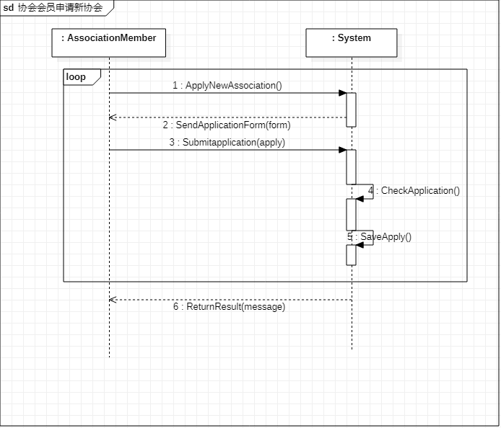

##### 1.3.2审核协会注册的系统顺利图SSD

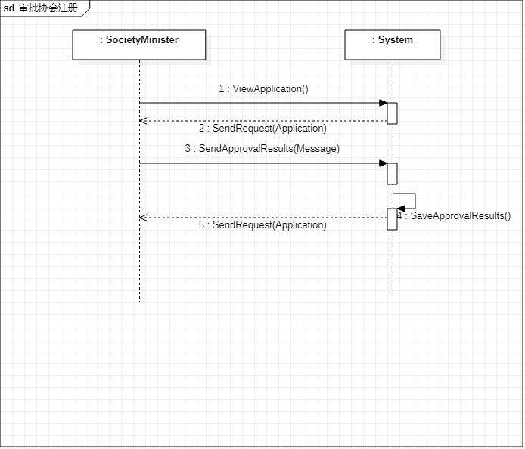

##### 1.3.3申请协会活动的系统顺利图SSD

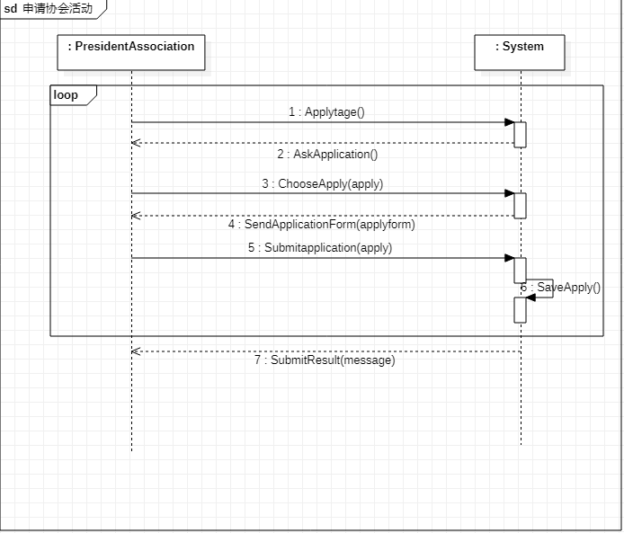

##### 1.3.4审核协会外请老师申请的系统顺利图SSD

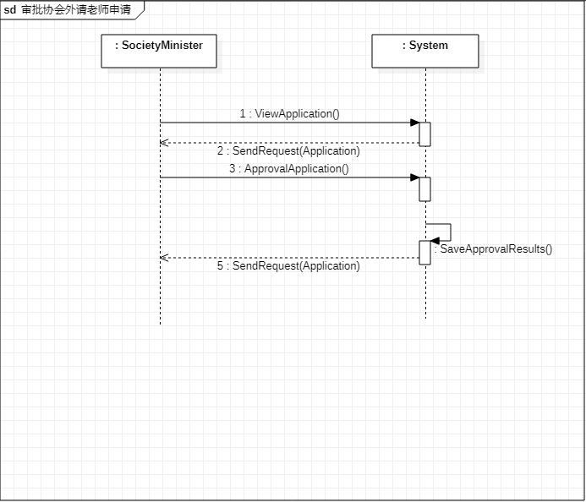

##### 1.3.5审核协会活动的系统顺利图SSD

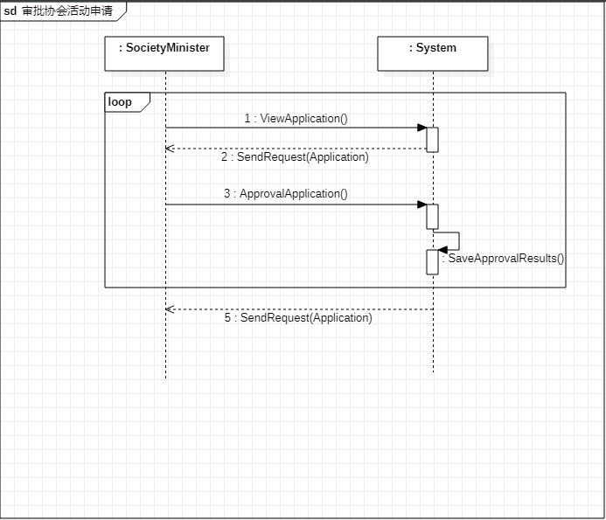

##### 1.3.6申请协会外请教师的系统顺利图SSD

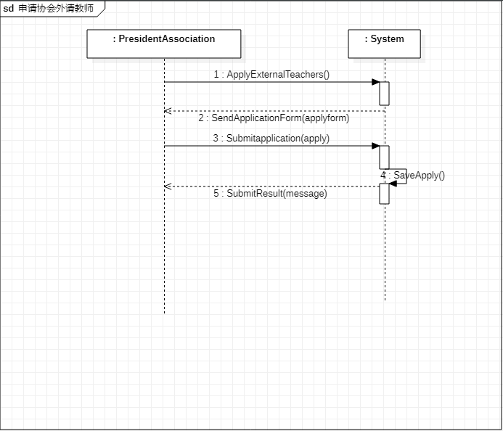

##### 1.3.7审核经费申请的系统顺利图SSD

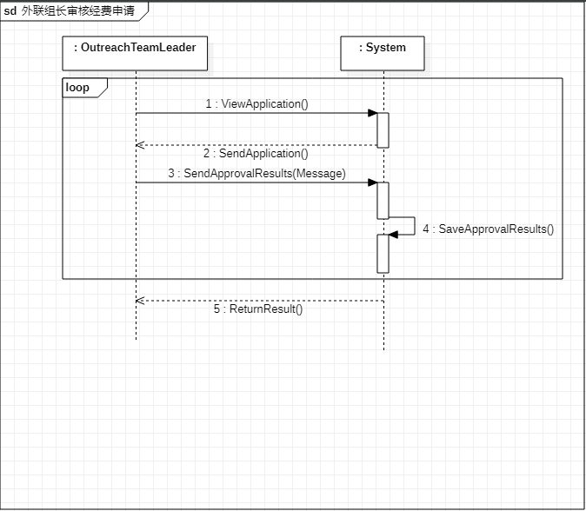

##### 1.3.8审核学生社团换名的系统顺利图SSD

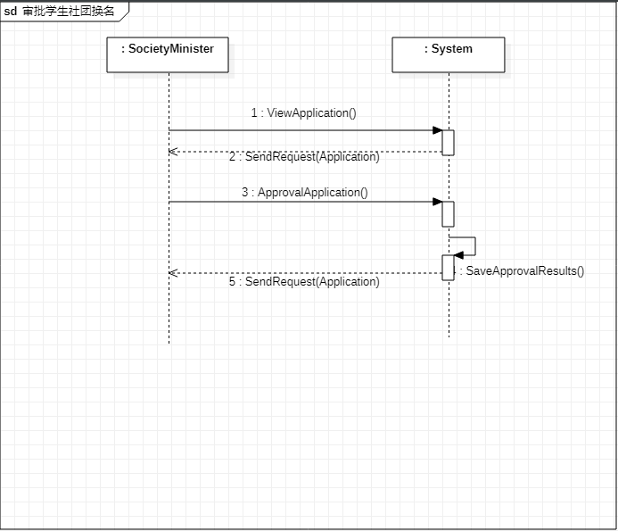

##### 1.3.9审批部门干事考核的系统顺利图SSD

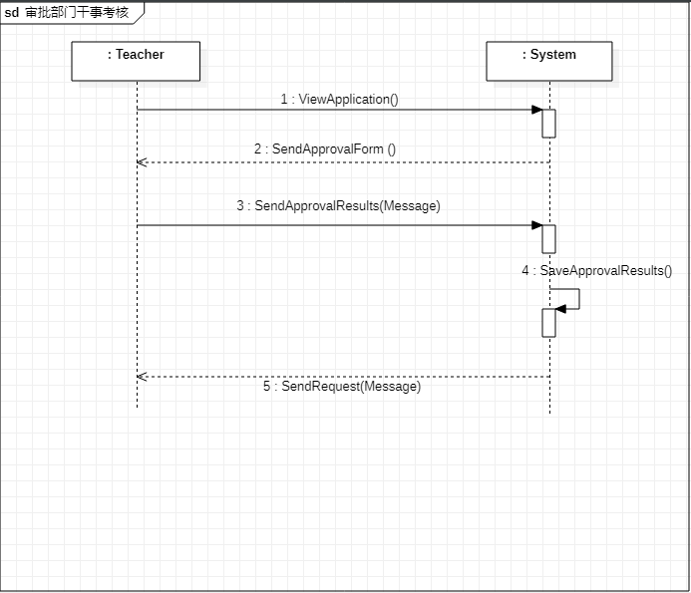

##### 1.3.10审核质量报告单的系统顺利图SSD

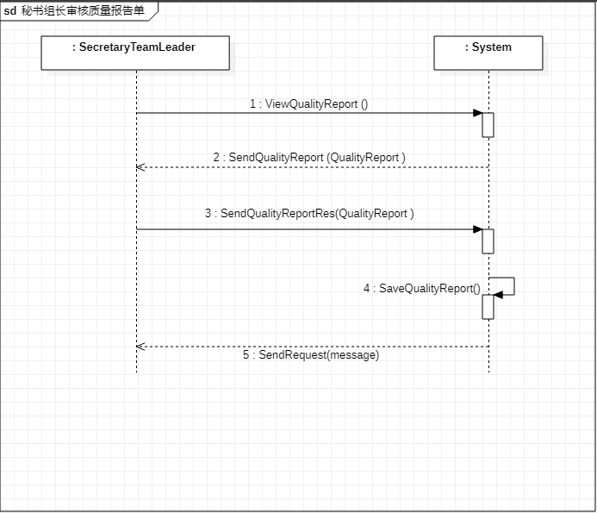

#### 1.4活动图

**1.4.1 协会会长申请日常活动活动图**

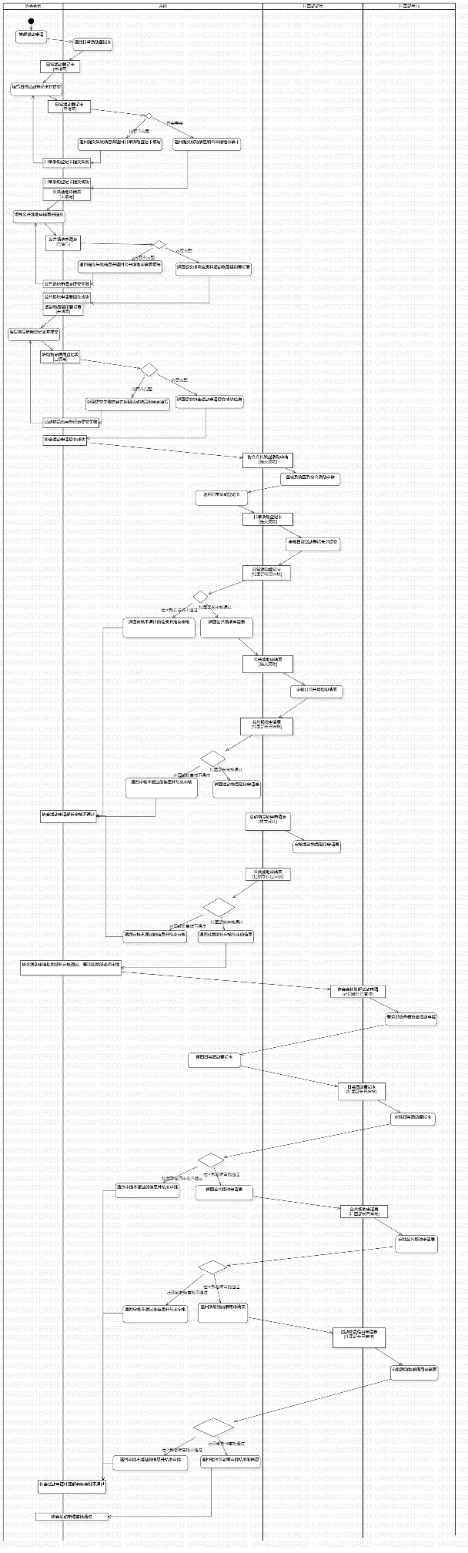

**1.4.2 协会会长申请新协会活动图**

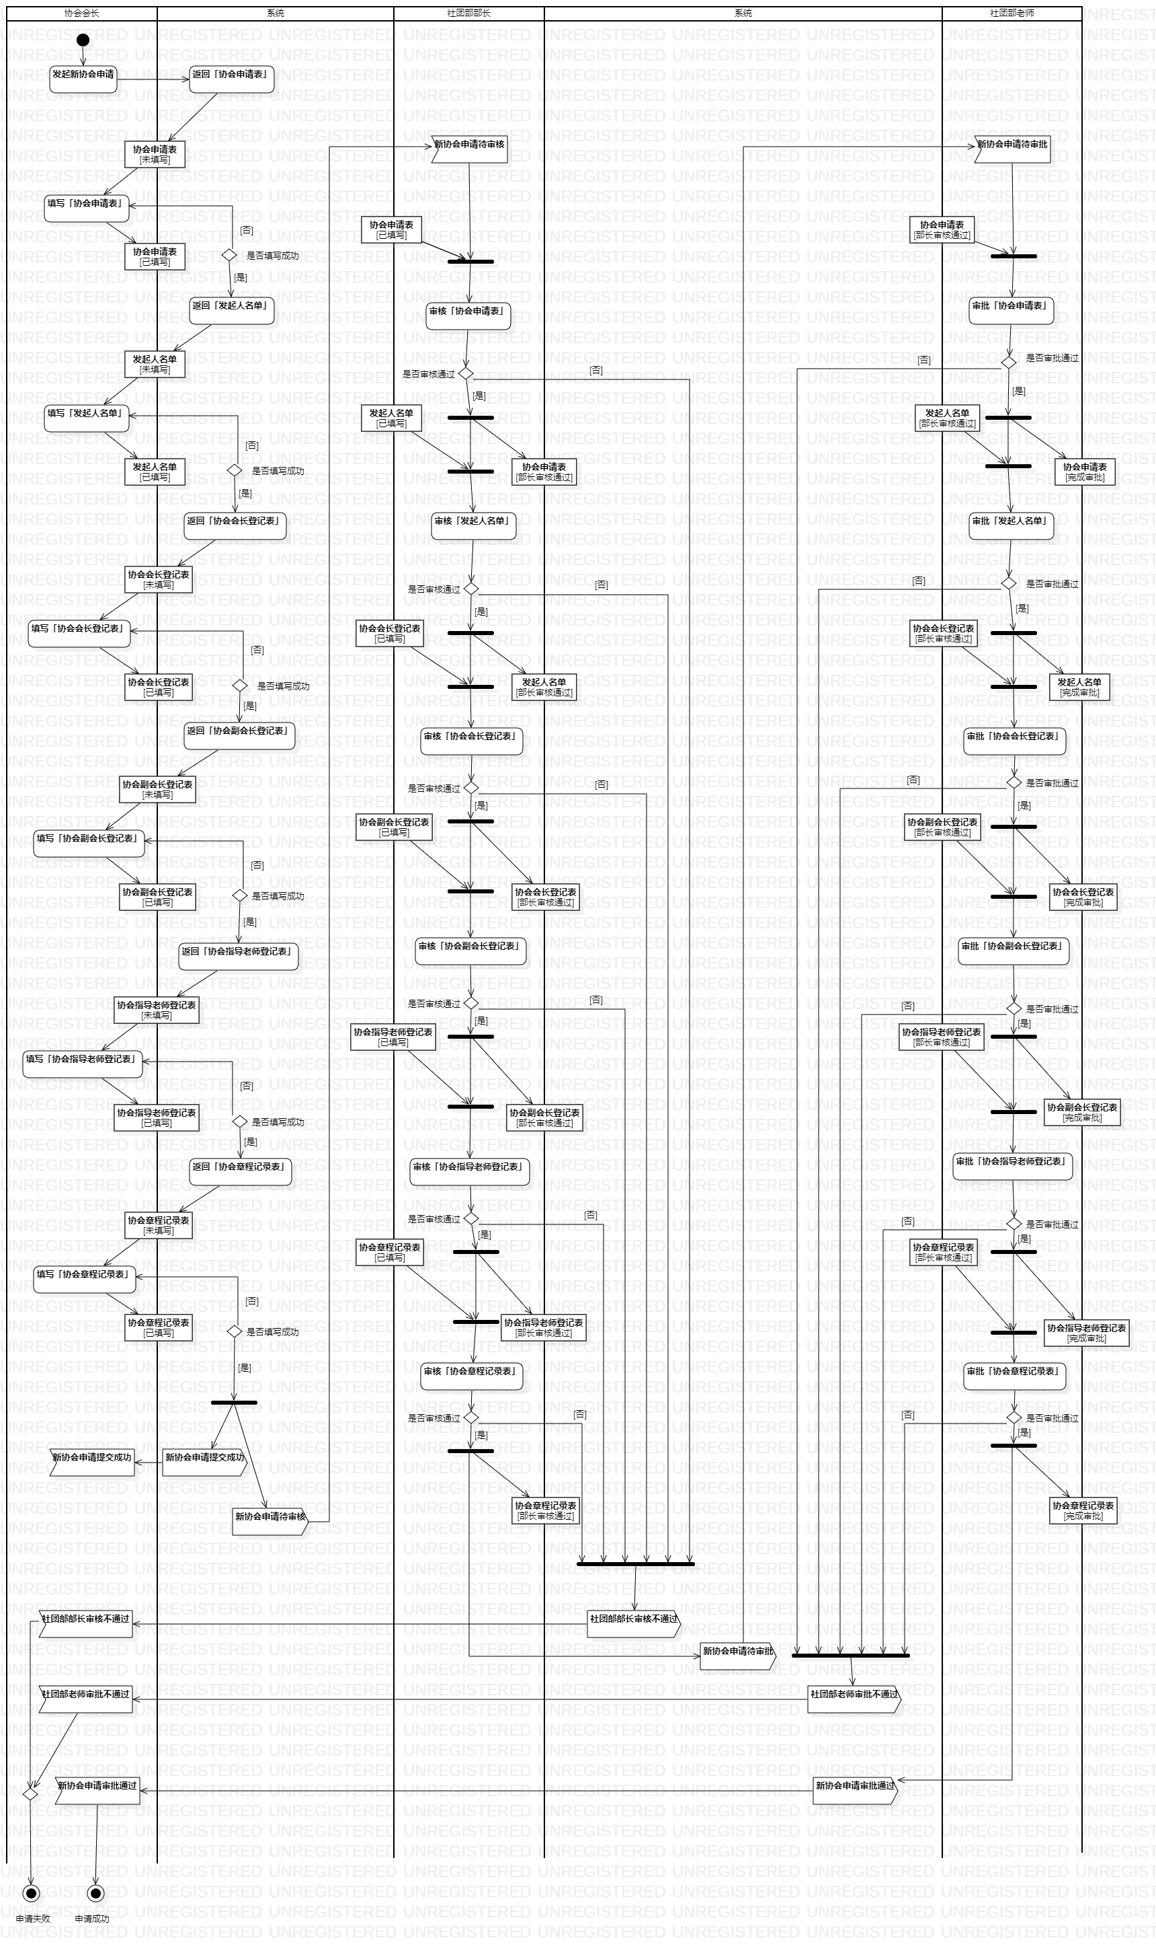

### 二、系统分析与设计模型图

#### 2.1 逻辑架构与UML包图

#### 2.2类图

###### 2.2.1某某用例的分析级类图

###### 2.2.2某某用例的分析级类图

###### 2.2.3某某用例的分析级类图

。。。。。。

###### 2.2.11整个系统实体类类图

#### 2.3 顺序图

###### 2.3.1某某用例的顺序图

###### 2.3.2某某用例的顺序图

### 三、结论与心得

（主要说OOA和OOD中发现的问题和解决办法，包括你学到了什么，哪里遇到了困难，解决的办法，可能但因时间关系没有来得及完成的想法，今后的目标等。）

### 四、致谢

（如果你参考了同学的设计，要真诚地表示感谢。如果你参考了一些书籍上或网页上的程序，也要真诚地向作者表示感谢。）